Предисловие
Муниципальное образование сельское поселение «Буйлэсанское» муниципального района «Ононский район» Забайкальского края представляет новый Генеральный план поселения, принятый представительным органом местного самоуправления поселения «___»_______ 2017 г.
Генеральный план 2017 года был открыт для внесения предложений всеми заинтересованными лицами в течение трех месяцев. Генеральный план был поддержан при его обсуждении жителями сельского поселения «____»_______ 2017 г.
Генеральный план будет периодически обновляться, чтобы его содержание соответствовало интересам жителей поселения и требованиям времени.
Генеральный план соответствует требованиям федерального законодательства и законам Забайкальского края.
План призван решить проблемы жителей поселения, которые не решены иным законным способом.
Составные части, которые включены в этот план, призваны обеспечить будущее поселения и его жителей во всех его проявлениях.
Муниципальное образование сельское поселение «Буйлэсанское» благодарит всех граждан, которые затратили свое время и труд при обсуждении этого плана в многочисленных инстанциях и, которые, сделали принятие этого плана реальностью.

Генеральный план

Муниципального образования сельского поселения «Буйлэсанское»
Принят «____»_____________ 2017 г. представительным органом местного самоуправления сельского поселения.

МУНИЦИПАЛЬНОЕ ОБРАЗОВАНИЕ СЕЛЬСКОЕ ПОСЕЛЕНИЕ БУЙЛЭСАНСКОЕ - местное сообщество, которое считает поселение своей малой родиной, со своими этническими, историческими и природными особенностями, которое стремится обеспечить свое экономическое выживание, сохранение окрестностей и качества жизни населения, соблюдает приоритет общественных интересов, и сохраняет принципы добрососедства.

Оглавление
Положение о территориальном планировании сельского поселения «Буйлэсанское» муниципального района «Ононский район» | 7
1. Сведения о видах, назначении и наименованиях планируемых для размещения объектов местного значения поселения, их основные характеристики, их местоположение | 7
1.1. Объекты местного значения, размещение которых оказывает существенное влияние на экономическое развитие поселения | 7
1.2. Объекты транспортной и инженерной инфраструктуры местного значения | 8
2. Характеристики зон с особыми условиями использования территорий, образуемых при размещении объектов местного значения поселения | 10
3. Параметры функциональных зон и сведения о планируемых для размещения в них объектах федерального значения, объектах регионального значения, объектах местного значения | 11

Список карт в составе генерального плана сельского поселения
- Карта 1. Карта планируемых границ функциональных зон с отображением параметров их планируемого развития, планируемые границы населенных пунктов и планируемое размещение объектов экономической деятельности местного значения на территории сельского поселения «Буйлэсанское» (М 1:50000).

ПОЛОЖЕНИЕ О ТЕРРИТОРИАЛЬНОМ ПЛАНИРОВАНИИ СЕЛЬСКОГО ПОСЕЛЕНИЯ «БУЙЛЭСАНСКОЕ» МУНИЦИПАЛЬНОГО РАЙОНА «ОНОНСКИЙ РАЙОН»
Мероприятия по территориальному планированию сельского поселения включают следующие основные направления:
- сведения о видах, назначении и наименованиях планируемых для размещения объектов местного значения поселения, их основные характеристики, их местоположение;
- характеристики зон с особыми условиями использования территорий, образуемых при размещении объектов местного значения поселения;
- параметры функциональных зон и сведения о планируемых для размещения в них объектах федерального значения, объектах регионального значения, объектах местного значения.
1. СВЕДЕНИЯ О ВИДАХ, НАЗНАЧЕНИИ И НАИМЕНОВАНИЯХ ПЛАНИРУЕМЫХ ДЛЯ РАЗМЕЩЕНИЯ ОБЪЕКТОВ МЕСТНОГО ЗНАЧЕНИЯ ПОСЕЛЕНИЯ, ИХ ОСНОВНЫЕ ХАРАКТЕРИСТИКИ, ИХ МЕСТОПОЛОЖЕНИЕ
А. Границы населенных пунктов могут быть уточнены в соответствии с разделами настоящего генерального плана, подготовленными применительно к территории этих населенных пунктов.
Протяженность границы н.п. Буйлэсан - 8802 м, площадь земель села составляет - 176,32 га.
Протяженность границы н.п. Байн-Цаган - 2557 м, площадь земель села составляет - 35,84 га.
  - ОБЪЕКТЫ МЕСТНОГО ЗНАЧЕНИЯ, РАЗМЕЩЕНИЕ КОТОРЫХ ОКАЗЫВАЕТ СУЩЕСТВЕННОЕ ВЛИЯНИЕ НА ЭКОНОМИЧЕСКОЕ РАЗВИТИЕ ПОСЕЛЕНИЯ
Сельское поселение в настоящее время имеет ограниченное число видов экономической деятельности и, соответственно, мест приложения труда.
Чтобы обеспечить экономическое развитие, следует путем создания условий для привлечения инвестиций стимулировать новые виды экономической деятельности и сохранять существующие.
Для определения путей экономического развития следует определить основные стратегические направления и приоритеты экономического развития сельского поселения.
Б. Основные стратегические направления и приоритеты экономического развития сельского поселения.
Б-1. Стратегия развития территории поселения предусматривает, что на первом этапе осуществляются меры по поддержанию существующего использования территории и, прежде всего, по сохранению и развитию действующих организаций.
Б-2. С точки зрения долгосрочной перспективы интерес представляет развитие в поселении сельского хозяйства и переработки сельскохозяйственной продукции, которую необходимо осуществлять в направлении углубленной переработки сырья.
Б-3. Развитие строительства жилых домов (в том числе для личных подсобных хозяйств), следует взаимоувязывать с созданием соответствующей инфраструктуры (ипотечного кредитования, производства строительных материалов, строительства), а также возможностями стратегических инвесторов.
Б-4. Целью развития малого бизнеса в сельском поселении «Буйлэсанское» является обеспечение устойчивого развития малого предпринимательства, направленного на полноценное удовлетворение потребностей населения, развитие конкурентной среды, создание новых рабочих мест, увеличение доходной части местного бюджета.
На основе указанных стратегических направлений экономического развития определен перечень рекомендуемых мероприятий по обеспечению экономического развития путем определения планируемых мест размещения объектов экономической деятельности местного значения.
В. Перечень мероприятий по обеспечению экономического развития сельского поселения.
В-1. Реализация генерального плана сельского поселения «Буйлэсанское» в связи с обусловленностью его решений инвестиционными предпочтениями субъектов экономической деятельности, скорее всего, будет осуществляться поэтапно.
Законодательство Российской Федерации предусматривает возможность такой реализации генеральных планов путем их разработки по частям, относящимся к различным территориям, а также разработки планов реализации генеральных планов на периоды (в три - пять лет).
Для успешной реализации генерального плана поселения необходимо определение территорий, для которых документация по планировке (проекты планировки, проекты межевания и градостроительные планы земельных участков) будет разрабатываться в первую очередь. Целесообразно также определить территории, для которых документация по планировке будет разрабатываться в дальнейшем.
1.2. ОБЪЕКТЫ ТРАНСПОРТНОЙ И ИНЖЕНЕРНОЙ ИНФРАСТРУКТУРЫ МЕСТНОГО ЗНАЧЕНИЯ
Сельское поселение имеет сложившуюся систему транспортных связей.
Развитие транспортной инфраструктуры невозможно без усовершенствования дорог поселенческого значения.
Для определения путей развития транспортной инфраструктуры следует определить основные стратегические направления и приоритеты ее развития.
Г. Основные стратегические направления и приоритеты развития транспортной и инженерной инфраструктуры сельского поселения.
Г-1. Территория поселения характеризуется слабой транспортной освоенностью.
Поселение граничит на юге с Монголией, на востоке с сельским поселением «Ималкинское», на западе с сельским поселением «Большевистское», с северо-востока с сельским поселением «Верхнецасучейское».
Общая протяженность дорог (с учетом полевых и степных) в поселении - 416,069 км.
Сеть автодорог по своей качественной структуре не отвечает современным требованиям. Практически все дороги требуют капитального ремонта. В поселении внутри и межпоселенческие дороги находятся в неудовлетворительном состоянии.
Основной задачей в данном направлении будет проведение мероприятий по освещению улиц населенных пунктов.
Г-2. Электроснабжение сельского поселения «Буйлэсанское» осуществляется от Юго-Восточных электросетей.
По территории сельского поселения «Буйлэсанское» проходят электролинии напряжением 10 кВ. Общая протяженность линий электропередач в поселении -19140 м.
Общее состояние системы электроснабжения характеризуется как удовлетворительное. В населенных пунктах не наблюдается дефицита в электроснабжении как в отношении генерируемых мощностей, так и в отношении технических параметров сетей. Состояние электросетей находится в неудовлетворительном состоянии (требуется замена столбов, натяжка проводов).
Задача состоит в проведении мероприятий, способствующих ремонту электросетей.
Г-3. Водоснабжение в сельском поселении осуществляется от артезианских скважин. Обеспечение водой населения производится путем самовывоза по талонам, которые продаются в администрации. В летнее время осуществляется подвоз воды частными лицами на личном транспорте, водопровода в поселении нет.
Г-4. Вывоз твердых бытовых отходов. Отходы вывозятся транспортом, предоставляемым администрацией, на свалку. В течение года каждое хозяйство самостоятельно вывозит и утилизирует бытовые отходы.
Г-5. Теплоснабжение. Индивидуальные жилые дома отапливаются от внутридомовых источников тепла - печей (кроме объектов общественно-деловой застройки, которые отапливаются от котельных). Основными видами топлива для них являются уголь, дрова.
Г-6. Услуги телефонной связи на территории поселения предоставляет филиал ОАО «Сибирьтелеком», в районе развивается сотовая связь, в поселении ее нет. Доступно для населения телерадиовещание. Услуги почтовой связи предоставляет ФГУП «Почта России».
В поселении отделение почтовой связи занимается приемом различных платежей (услуги телефонной связи, электроэнергии, кредитные взносы).

2. ХАРАКТЕРИСТИКИ ЗОН С ОСОБЫМИ УСЛОВИЯМИ ИСПОЛЬЗОВАНИЯ ТЕРРИТОРИЙ, ОБРАЗУЕМЫХ ПРИ РАЗМЕЩЕНИИ ОБЪЕКТОВ МЕСТНОГО ЗНАЧЕНИЯ ПОСЕЛЕНИЯ
В данном генеральном плане зоны ограничений использования территорий в градостроительных целях устанавливаются на основе нормативных требований, а в тех случаях, когда имеются соответствующие проектные документы, на основе этих документов.
Система зон с особыми условиями использования территории включает санитарно-защитные зоны, зоны охраны воздушных линий электропередачи, придорожные полосы автодорог и др.
На территории сельского поселения расположены следующие объекты, для которых в соответствии с законодательством устанавливаются зоны с особыми условиями использования территорий:
Д-1. Землями историко-культурного назначения признаются земли, на которых располагаются памятники истории и культуры, достопримечательные места, а также занятые учреждениями культуры, с которыми связано существование традиционных народных художественных промыслов и ремесел иного прикладного искусства.
Регламентация охраны и использования таких объектов осуществляется в соответствии с законодательством об объектах культурного наследия.
На территории сельского поселения «Буйлэсанское» выявлены следующие объекты культурного наследия: Поселение эпохи бронзы, Поселение эпохи неолита-бронзы.
Д-2. Водоохранные зоны устанавливаются на больших и средних реках и озерах. Водоохранными зонами являются территории, которые примыкают к береговой линии рек, ручьев, каналов, озер, водохранилищ, и на которых устанавливается специальный режим осуществления хозяйственной и иной деятельности в целях предотвращения загрязнения, засорения, заиления указанных водных объектов и истощения их вод, а также сохранения среды обитания водных биологических ресурсов и других объектов животного и растительного мира.
Размеры водоохранных зон в настоящем документе образованы по нормативным значениям. В сельском поселении «Буйлэсанское» водоохранная зона установлена на реках, имеющих водоохранную зону - 50 м. Общая площадь водоохранных зон составляет 12186619 кв. м.
Д-3. Охранные зоны электрических сетей напряжением свыше 1 кВ устанавливаются вдоль воздушных линий электропередачи - в виде части поверхности участка земли и воздушного пространства (на высоту, соответствующую высоте опор воздушных линий электропередачи), ограниченной параллельными вертикальными плоскостями, отстоящими по обе стороны линии электропередачи от крайних проводов при не отклоненном их положении.
По территории поселения проходят электролинии напряжением 10 кВ. Площадь охраняемых территорий 383741 кв. м.
Д-4. Для автомобильных дорог, за исключением автомобильных дорог, расположенных в границах населенных пунктов, устанавливаются придорожные полосы.
Для местных автодорог может быть рекомендовано установление придорожных полос шириной 25 метров. В ближайшее время органам местного самоуправления поселения необходимо обратиться к уполномоченным органам государственной власти субъекта Российской Федерации с предложением об утверждении правового акта, регламентирующего размеры придорожных полос для автодорог местного значения.
Д-5. На территории сельского поселения образованы санитарно-защитные зоны для следующих объектов (размеры санитарно защитных зон в настоящем документе образованы по нормативным значениям):
- кладбище, расположенное севернее населенного пункта Байн-Цаган; размер санитарно-защитной зоны составит 50 метров.
Таким образом, на территории поселения образована система зон с особыми условиями использования территорий, которая должна быть актуализирована по мере подготовки и утверждения соответствующих регламентирующих документов.
3. ПАРАМЕТРЫ ФУНКЦИОНАЛЬНЫХ ЗОН И СВЕДЕНИЯ О ПЛАНИРУЕМЫХ ДЛЯ РАЗМЕЩЕНИЯ В НИХ ОБЪЕКТАХ ФЕДЕРАЛЬНОГО ЗНАЧЕНИЯ, ОБЪЕКТАХ РЕГИОНАЛЬНОГО ЗНАЧЕНИЯ, ОБЪЕКТАХ МЕСТНОГО ЗНАЧЕНИЯ
Е-1. С учетом планируемого размещения зон перспективного развития, объектов жилищного строительства и объектов инфраструктуры местного значения осуществлено функциональное зонирование территорий сельского поселения.
Результат представлен на рис. 1.
Е-2. При осуществлении функционального зонирования территории поселения основную часть его территории следует отнести к территориям естественного ландшафта, которые не планируется использовать для градостроительных целей в обозреваемом периоде. Площадь таких территорий составляет 32126,32 га.
Е-3. По результатам планирования использования территории установлены следующие параметры земельных участков, отнесенных к различным функциональным зонам.

Таблица 1. Состав функциональных зон сельского поселения в границах сельского поселения «Буйлэсанское» (по данным территориального планирования)
ФУНКЦИОНАЛЬНАЯ ЗОНА | ПЛОЩАДЬ  (ГА) | ДОЛЯ  (%)
ФУНКЦИОНАЛЬНЫЕ ЗОНЫ НАСЕЛЕННЫХ МЕСТ (НА ЗЕМЛЯХ НАСЕЛЕННЫХ ПУНКТОВ) | 212,15 | 0,56361
ФУНКЦИОНАЛЬНАЯ ЗОНА СЕЛЬСКОХОЗЯЙСТВЕННОГО ИСПОЛЬЗОВАНИЯ | 5302,57 | 14,08720
ТЕРРИТОРИИ ЕСТЕСТВЕННОГО ЛАНДШАФТА | 32126,32 | 85,34918
Таким образом, более 85 % территории поселения будет образовывать рекреационный потенциал территории либо может быть использована в экономической деятельности в качестве земель сельскохозяйственного назначения.

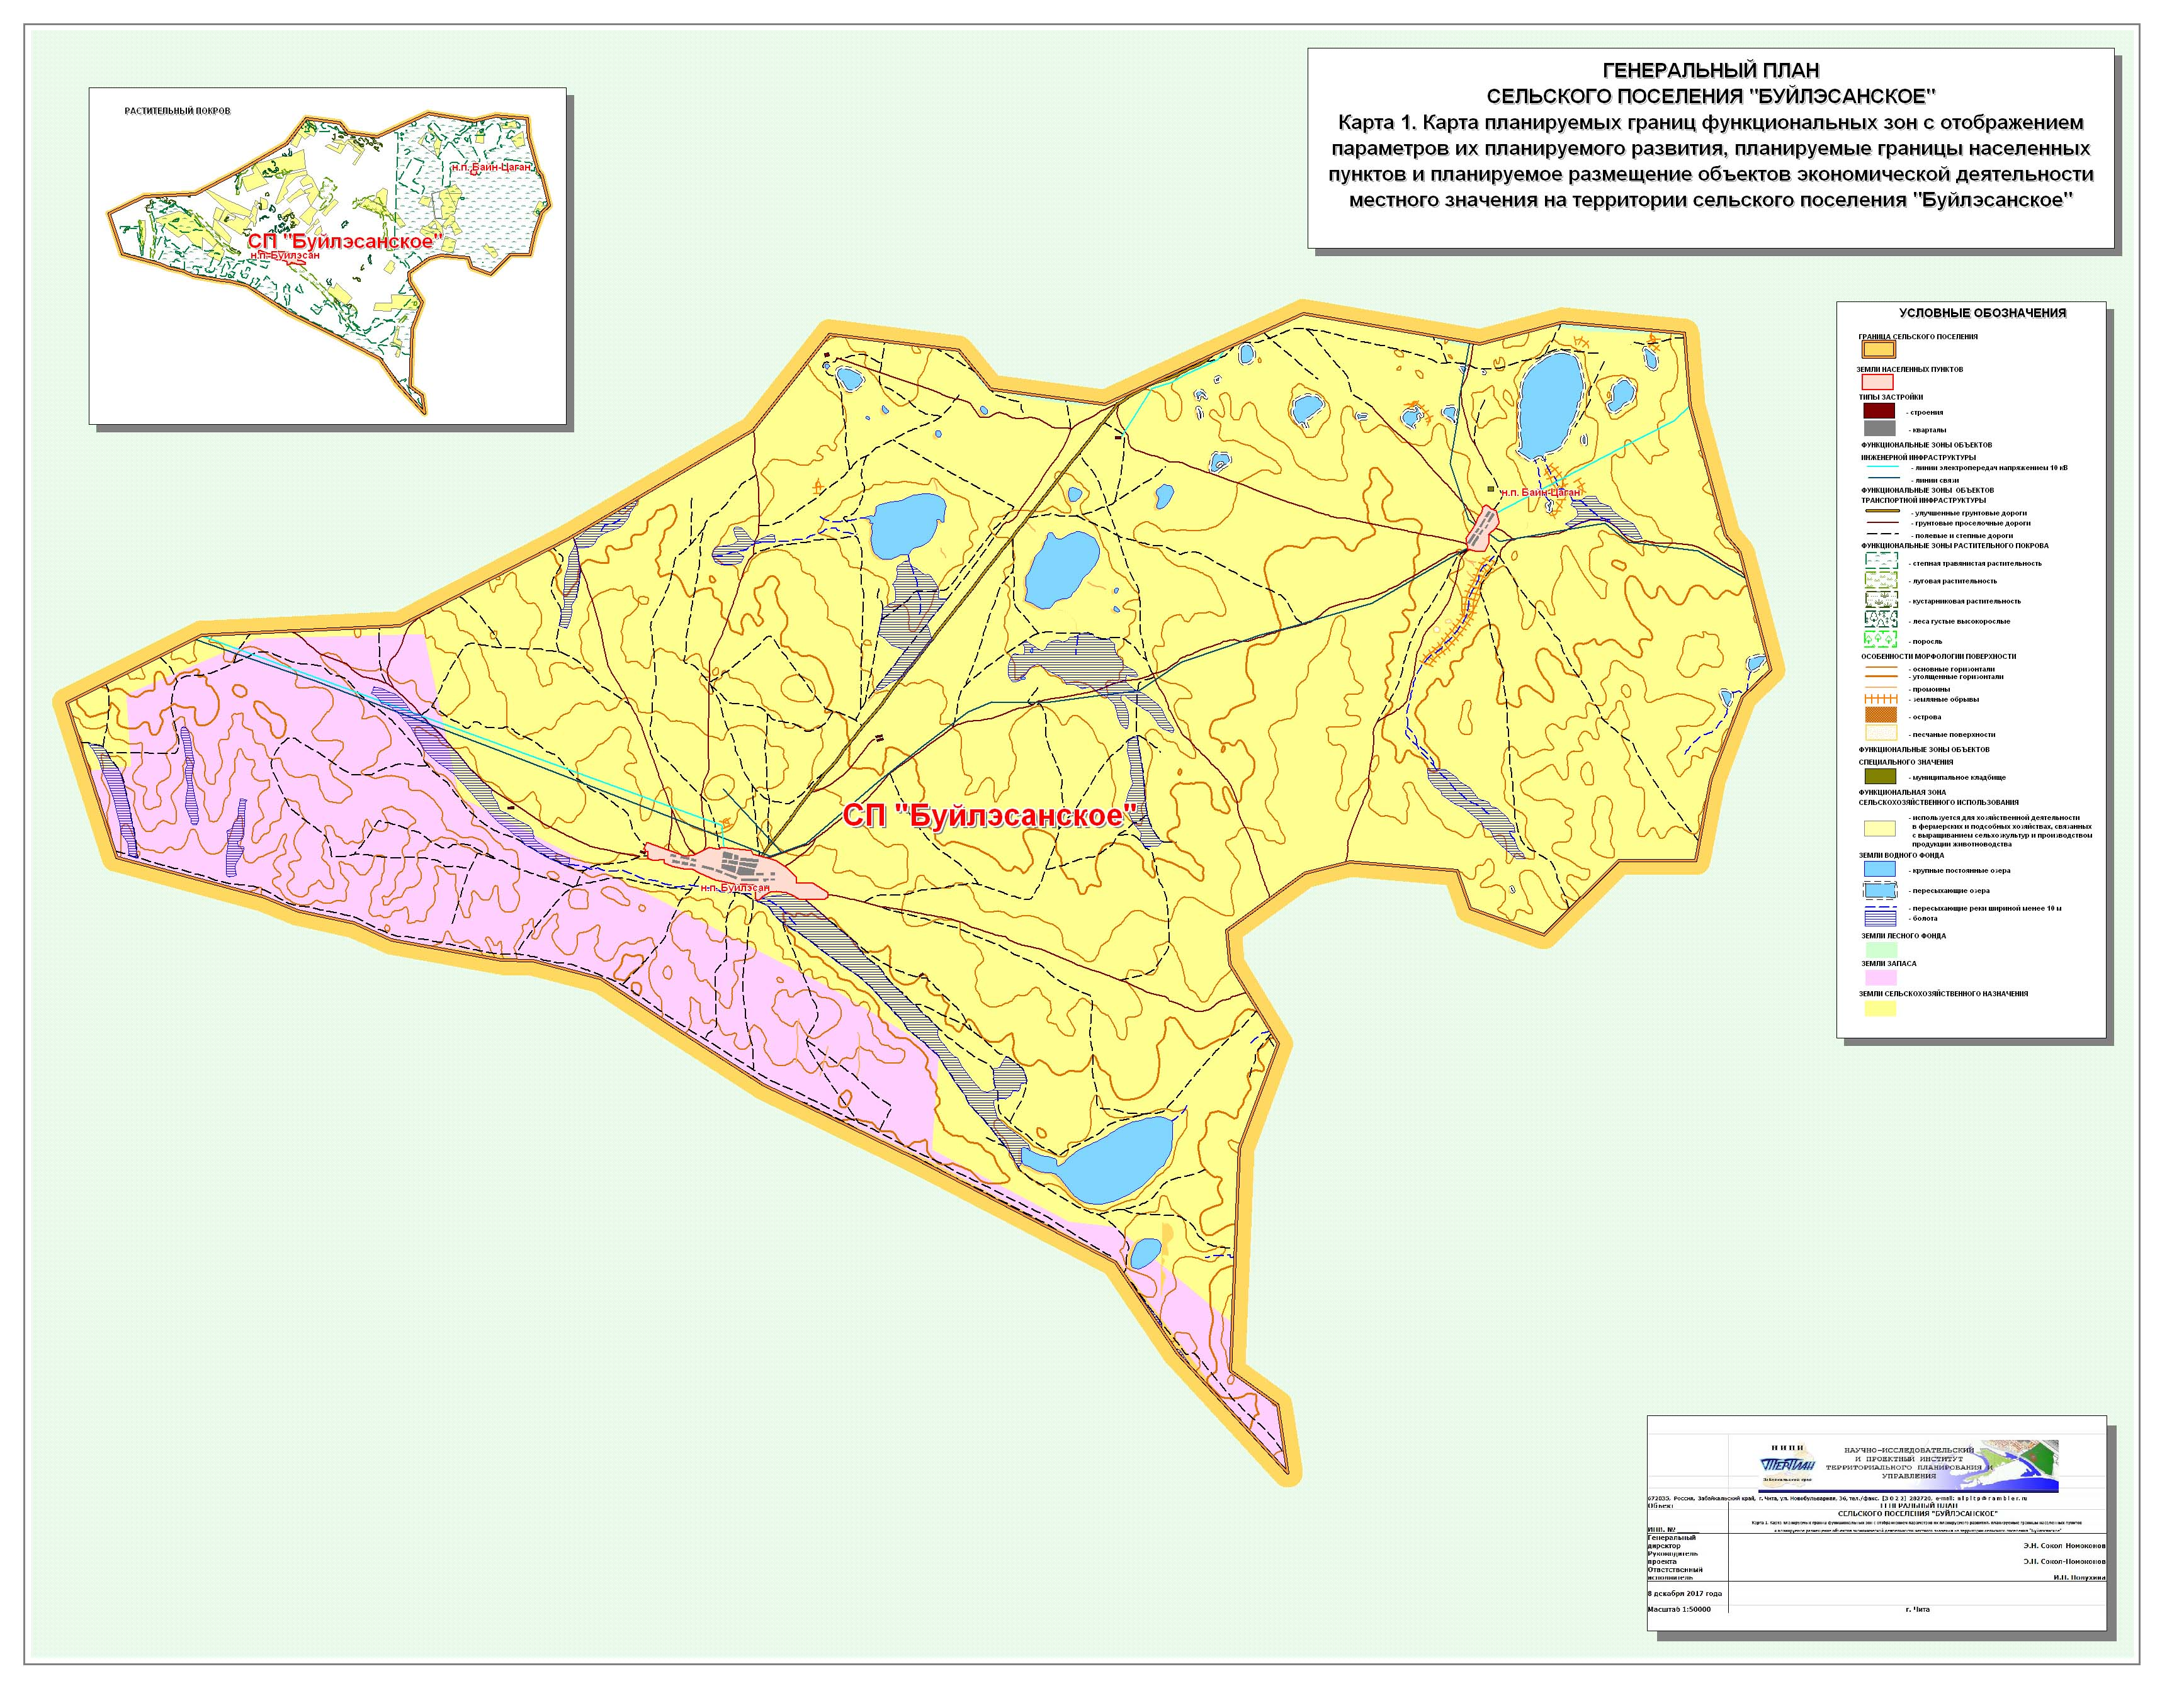
Рис. 1.

